Γνωριμία με διάσημους καλλιτέχνες

Τα παιδιά στο μάθημα της Τέχνης γνώρισαν τη ζωή και το έργο του Ολλανδού διάσημου καλλιτέχνη Βίνσεντ Βαν Γκογκ. Στη συνέχεια, αφού μελέτησαν το έργο του «Έναστρη νύχτα», το απέδωσαν με το δικό τους μοναδικό τρόπο.
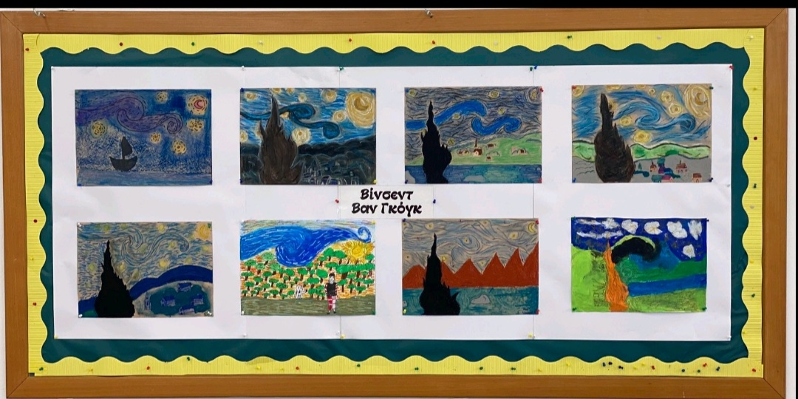

Τα παιδιά απολαμβάνουν τα έργα τους που δημιούργησαν μελετώντας την τεχνική του διάσημου Ισπανού καλλιτέχνη Χουάν Μιρό.

